Link ytb: https://www.youtube.com/@thaihoa1802
Lab3_CNPM1_1150080053_Lâm Thái Hòa
LAB 3: NHẬN DIỆN VÀ ỨNG PHÓ CÁC MỐI ĐE DỌA ĐẾN AN TOÀN THÔNG TIN
A. TỔNG QUAN
1. Mục tiêu
✓ Phân biệt đúng bốn khái niệm: lỗ hổng (Vulnerability), mối đe dọa (Threat), rủi ro (Risk) và tấn công (Attack), đồng thời liên hệ chúng với tài sản cụ thể trên một máy trạm Windows.
✓ Nhận diện năm nhóm nguồn đe dọa trong bài học: hành động vô ý, hành động cố ý, thảm họa tự nhiên, lỗi kỹ thuật và lỗi quản lý.
✓ Quan sát và thu thập bằng chứng cho các nhóm kỹ thuật được trình bày trong bài học: mã độc, tấn công mật khẩu, keylogging, backdoor/persistence, DoS/DDoS, mail bombing, sniffing, man-in-the-middle, spoofing và social engineering/phishing.
✓ Sử dụng Microsoft Defender, Windows Event Log, Sysmon, Autoruns, Process Explorer và Wireshark để thu thập bằng chứng từ endpoint và mạng.
✓ Thực hiện quy trình Baseline → Observe → Detect → Contain → Recover →Verify bằng dữ liệu thử nghiệm thuộc phạm vi bài LAB.
✓ Tạo báo cáo có thể tái lập: ghi rõ phiên bản, lệnh đã chạy, kết quả quan sát, ảnh chụp trực tiếp từ VM/PC, log và SHA-256 của bằng chứng
2. Kiến thức nền
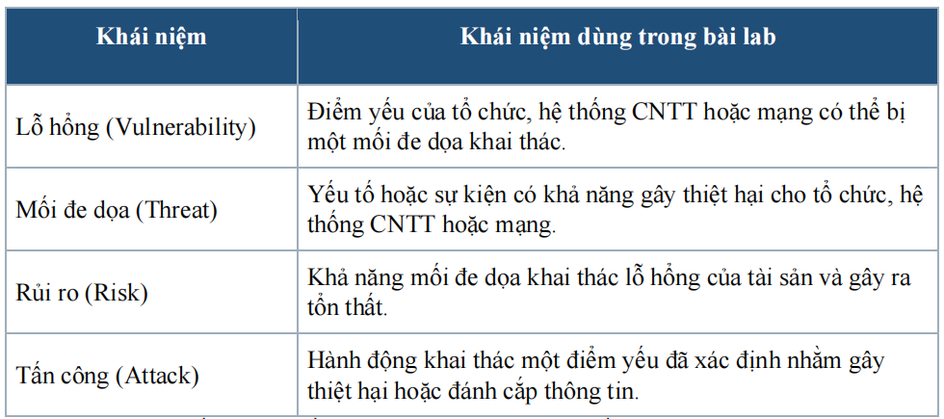
Năm nhóm mối đe dọa cần phân loại trong báo cáo gồm: hành động vô ý, hành động cố ý, thảm họa tự nhiên, lỗi kỹ thuật (phần cứng/phần mềm) và lỗi quản lý. Bài thực hành không cố gắng “tạo” mọi loại sự cố; thay vào đó, sinh viên thu thập bằng chứng ở những tình huống có thể tái lập an toàn và sử dụng risk register để phân loại các trường hợp còn lại.
3. Kịch bản
Một máy trạm Windows 11 thuộc mạng đào tạo xuất hiện nhiều dấu hiệu cần đánh giá: cảnh báo của endpoint protection, các lần đăng nhập thất bại, một mục tự khởi động không được phê duyệt, một tiến trình lắng nghe cổng cục bộ, lưu lượng HTTP có dữ liệu đọc được, lưu lượng HTTPS được mã hóa và một thông điệp có dấu hiệu lừa đảo. Sinh viên đóng vai trò nhân sự An toàn và Bảo mật Hệ thống Thông tin, thực hiện triage, thu thập bằng chứng, phân loại mối đe dọa, đánh giá rủi ro và khôi phục máy trạm về trạng thái chấp nhận được.
Mục tiêu của kịch bản là làm rõ mối quan hệ giữa khái niệm trong bài học và dấu vết quan sát được trên hệ thống, không phải khai thác máy bên ngoài hoặc né cơ chế bảo vệ.
4. Môi trường và công cụ chuẩn hóa trong bài lab
5. Nguồn tải và cách dựng môi trường
Bước 1. Tạo VM Windows 11 25H2 x64. Khuyến nghị tối thiểu 2 vCPU, 6 GB RAM và 64 GB đĩa. Trong VMware Workstation Pro 26H1, chọn VM > Settings > Network
Adapter > Host-only. Sau khi cài Windows và cập nhật KB5124008, tạo snapshot tên LAB3_CLEAN_20260914

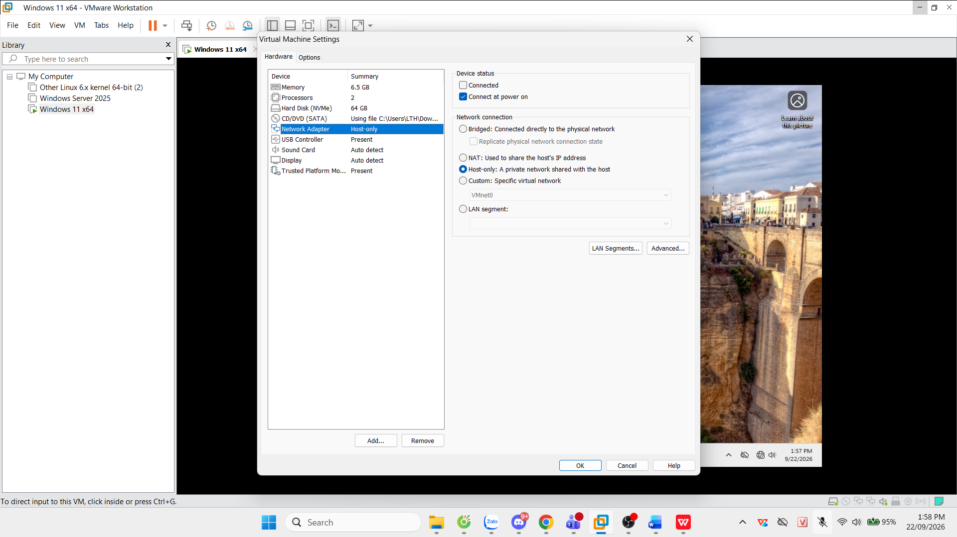
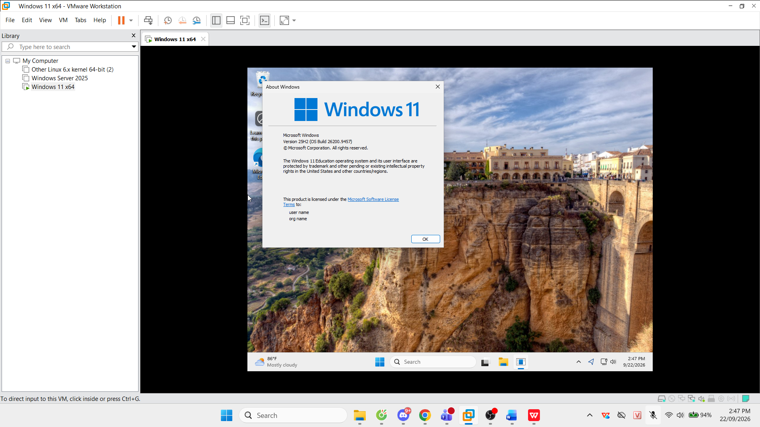

Bước 2. Tạo cấu trúc thư mục bài lab. Mở Start, gõ Windows PowerShell, chọn Run as administrator và chỉ nhập phần lệnh, không nhập dấu nhắc PS C:\...>. 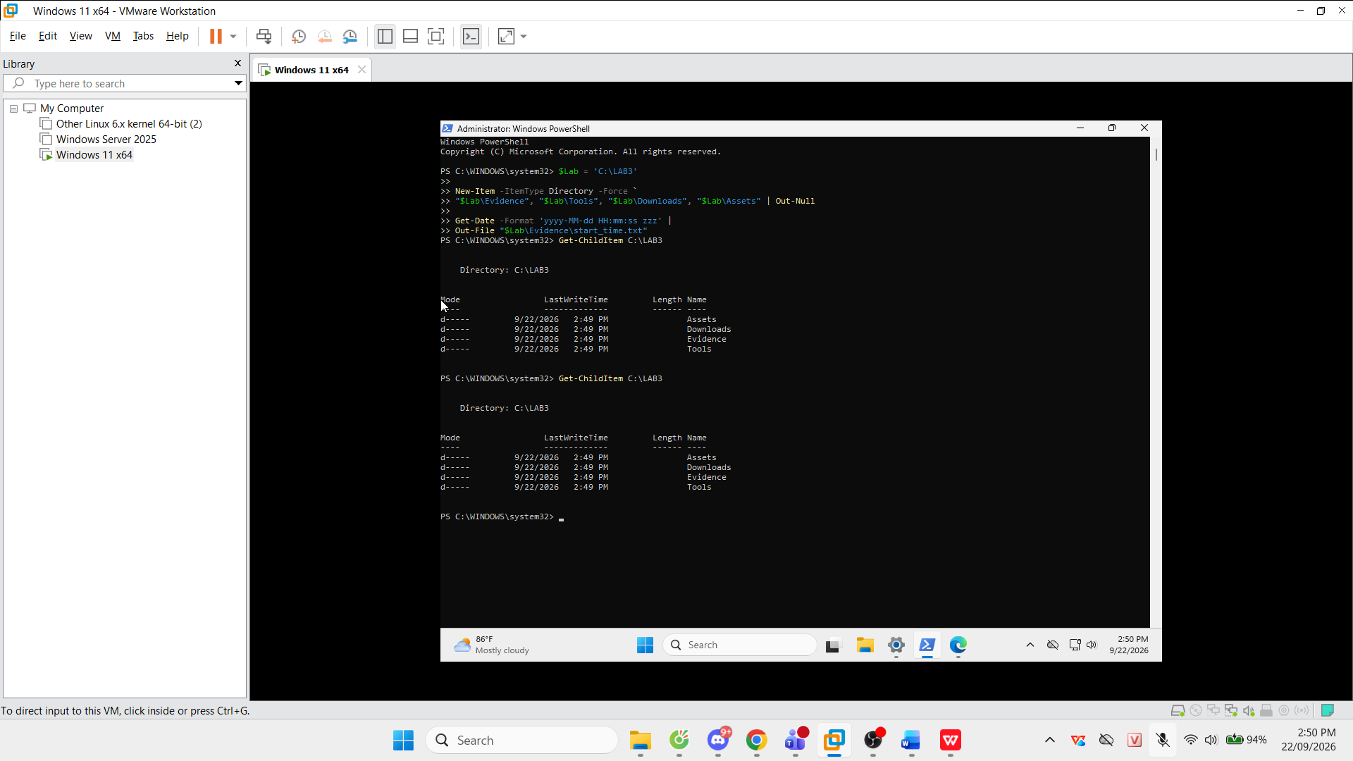
Bước 3. Giải nén gói LAB3_Threats_Assets.zip. Sao chép tệp ZIP do giảng viên cung cấp vào C:\LAB3\Downloads, kiểm tra hash trước khi giải nén. Giá trị phải trùng manifest của bài.
Bước 4. Cài Python 3.14.7 và Wireshark 4.6.8. Nếu phòng máy đã có đúng phiên bản thì không cài lại. Khi trình cài Wireshark hỏi thành phần Npcap, giữ Npcap để có khả năng capture trên Windows.
Bước 5. Tải bộ Sysinternals từ máy chủ Microsoft. Chỉ dùng ba URL download.sysinternals.com dưới đây; không dùng mirror hoặc executable do người khác chia sẻ.
B. THỰC HÀNH
0. Baseline trước khi tạo tình huống
Baseline là trạng thái tham chiếu để phân biệt thay đổi do bài lab với trạng thái đã tồn tại trên máy. Chạy toàn bộ khối lệnh sau trước khi tạo EICAR, tài khoản thử nghiệm, persistence hoặc HTTP server.
1. Tình huống 1 – Xác định tài sản, lỗ hổng, mối đe dọa và rủi ro
Sinh viên lập risk register trước khi thao tác kỹ thuật. Mỗi hàng phải gắn với một tài sản của chính VM lab và chỉ ra mối quan hệ Asset → Vulnerability → Threat → Risk → Control. Sau đó phân loại nguồn đe dọa theo năm nhóm trong bài học.

